Presseinformation  Juli 2020 |  | Ansprechpartner für die Redaktion:  Schüco International KG  Ulrike Krüger  Karolinenstr. 1–15  33609 Bielefeld  Tel.: +49 (0)521 783-803  Fax: +49 (0)521 783-950803  Mail: PR@schueco.com  www.schueco.de/presse  www.schueco.com/press

Ein Brandschutzsystem für maximale Flexibilität im Betrieb

Schüco FireStop ADS 90 FR 90

Bielefeld. Schüco FireStop ADS 90 FR 90 ergänzt die Plattform Schüco FireStop um ein weiteres Aluminium Brandschutzsystem mit 90 Minuten Feuerwiderstand in der Bautiefe 90 mm. Dank der falzoffenen Profilgeometrie setzen die Brand- und Rauchschutzsysteme der Schüco FireStop Plattform Maßstäbe in puncto Montage und Flexibilität. Denn Nutzungsänderungen oder zusätzliche Anpassungen sind ohne großen Aufwand umsetzbar. Der vereinfachte Systemaufbau ermöglicht zudem eine effiziente und zeitsparende Fertigung.

Schüco FireStop ADS 90 FR 90 vereint Effizienz, Funktionalität und Design in einem System. Das Kernstück der Schüco FireStop Plattform ist die falzoffene Profilgeometrie, durch die im laufenden Betrieb schnell und flexibel Anpassungen je nach Anforderungsänderungen umgesetzt werden können. Die Profile, das Zubehör und die Beschläge des 90-minütigen Brandschutzsystems sind überwiegend identisch mit Schüco FireStop ADS 90 FR 30. Durch den Einsatz von Zubehörteilen wie Brandschutzisolatoren und Glashaltern wird die höchste Feuerwiderstandsklasse von 90 Minuten erreicht. Gleichzeitig bleibt die Brandschutztür durch eine im Blend- und Flügelrahmen eingeschobene Brandschutz-Isoliermatte auch weiterhin offen für Erweiterungen. Anpassungen wie die Elektrifizierung der Tür oder der Wechsel von Einfach- zu Mehrfachverriegelung können dank der Profilgeometrie auch nachträglich schnell und flexibel umgesetzt werden. Eine zusätzliche Gestaltungsfreiheit und einheitliche Optik im gesamten Gebäude bieten verdeckt liegende Beschläge, die erstmals auch für Brandschutztüren mit 90-minütigem Feuerwiderstand erhältlich sind, sowie erweiterte Systemgrößen. Denn das Brandschutzsystem kann einflüglig bis zu einer Durchgangsgröße von 1.400 x 2.700 mm und zweiflüglig bis maximal 2.822 x 2.700 mm realisiert werden.

Einfache Fertigung und Montage
Die falzoffene Profilgeometrie ermöglicht eine effiziente Fertigung und Montage von verdeckt liegenden Beschlägen. Die Beschläge können effizient und ohne zusätzliche Fräsarbeiten nahezu werkzeuglos montiert werden. Zudem können Eckverbindungen weiterhin auf bewährte Weise genagelt, nun aber auch geschraubt oder gestanzt werden. Insgesamt reduziert sich das Türgewicht der Brandschutztür Schüco ADS 90 FR 90 gegenüber dem Altsystem Schüco FireStop T90 um bis zu 20 Prozent.

Weitere Informationen stehen unter www.schueco.de/firestop zur Verfügung.

Schüco – Systemlösungen für Fenster, Türen und Fassaden
Die Schüco Gruppe mit Hauptsitz in Bielefeld entwickelt und vertreibt Systemlösungen für Fenster, Türen und Fassaden. Mit weltweit 5.650 Mitarbeitern arbeitet das Unternehmen daran, heute und in Zukunft Technologie- und Serviceführer der Branche zu sein. Neben innovativen Produkten für Wohn- und Arbeitsgebäude bietet der Gebäudehüllenspezialist Beratung und digitale Lösungen für alle Phasen eines Bauprojektes – von der initialen Idee über die Planung und Fertigung bis hin zur Montage. 12.000 Verarbeiter, Planer, Architekten und Investoren arbeiten weltweit mit Schüco zusammen. Das Unternehmen ist in mehr als 80 Ländern aktiv und hat in 2019 einen Jahresumsatz von 1,750 Milliarden Euro erwirtschaftet. Weitere Informationen unter www.schueco.de

Die Bildfeindaten stehen im Schüco Newsroom unter
www.schueco.de/presse zum Download bereit.

Bildnachweis: Schüco International KG
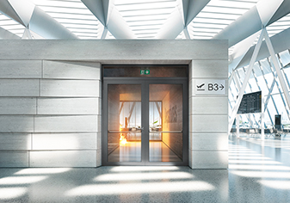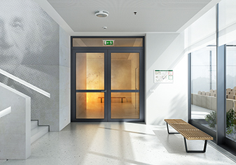
Schüco FireStop ADS 90 FR 90 vereint Design, Effizienz und Flexibilität in einem Brandschutzsystem mit 90 Minuten Feuerwiderstand.

Bildnachweis: Schüco International KG
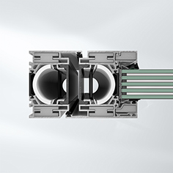
Dank Zubehörteilen wie Brandschutzisolatoren und Glashaltern erreicht die Brandschutztür Schüco FireStop ADS 90 FR 90 die höchste Feuerwiderstandsklasse von 90 Minuten.

Bildnachweis: Schüco International KG
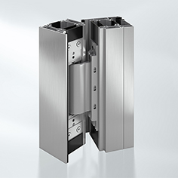
Schüco FireStop ADS 90 FR 90 ist die erste Brandschutztür mit 90-minütigem Feuerwiderstand, die verdeckt liegende Beschläge integriert für eine durchgängige Optik im gesamten Gebäude.

